PONTIFICIA UNIVERSIDAD CATÓLICA DEL PERÚ

FACULTAD DE CIENCIAS E INGENIERÍA

ESPECIALIDAD DE INGENIERÍA INFORMÁTICA

Resort Solutions



ERA Sphere

Documento de Análisis
Versión 1.0

PROPUESTO POR: Luis Flores luis.flores@pucp.edu.pe

ELABORADO POR: Diana Lepage Hoces 20052112
Pedro Curich Gonzales 20062053
John Paul Cárdenas Alvarado 20067006
Walter Erquínigo Pezo 20067139
André Quispesaravia Ildefonso 20070358
Fernando Huamán Monzón 20072320
Christian Mendez Anchante 20077079
Carlos Calla Alarcón 20080270
Carlos Lengua Lafosse 20080471
Juan Carlos Jara Loayza 20084715

REVISADO POR: Nelly Trevejo Zamora

Lima, 25 de abril de 2012
Historial de Revisiones
Historial de revisiones
Ítem | Fecha | Versión | Descripción | Equipo
1 | 25/04/2012 | 1.0 | Versión inicial. | Resort Solutions

Tabla de Contenido
1. Objetivo 4
2. Diagramas de Clases 5
2.1. Módulo A: Configuración, Infraestructura y Servicios 5
2.2. Módulo B: Compra y Ventas 5
2.3. Módulo C: Promociones y Eventos 5
2.4. Módulo D: Administración de huéspedes y reservas. 5
2.5. Módulo E: Seguridad del Sistema 5
3. Diccionario de Datos 5
4. Diagrama de Estados 5
4.1. Módulo A: Configuración, Infraestructura y Servicios 5
4.2. Módulo B: Compra y Ventas 5
4.3. Módulo C: Promociones y Eventos 5
4.4. Módulo D: Administración de huéspedes y reservas 5
4.4.1. Diagrama de estados: Clientes 5
4.4.2. Diagrama de estados: Reserva 5
4.5. Módulo E: Seguridad del sistema 6

Objetivo

El objetivo del presente documento es plasmar mediante diagramas la relación entre las clases del sistema administrador de cadena de hoteles ERA Sphere, definiendo los atributos de cada una de ellas. Así mismo se presentará el diccionario de datos y el diagrama de estados que detallará los cambios internos que poseen ciertos atributos de las clases.

Diagramas de Clases

El diagrama de clases se encuentra como anexo a este documento, debido a su extensión y complejidad.

Módulo A: Configuración, Infraestructura y Servicios

Módulo B: Compra y Ventas

Módulo C: Promociones y Eventos

Módulo D: Administración de huéspedes y reservas.

Módulo E: Seguridad del Sistema

Diccionario de Datos

Módulo A: Configuración, Infraestructura y Servicios

CAMPOS | TIPO | DESCRIPCION
Habitación
vistaMar | boolean | Tiene vista al mar
baño_propio | boolean | Tiene baño propio
discap | boolean | Ofrece facilidades a discapacitados
Cerca_escal | boolean | Está cerca a las escaleras
fumadores | boolean | Para fumadores
mascotas | boolean | Admite mascotas
precio_adul | decimal | Precio para adultos
precio_niños | decimal | Precio para niños
estado | string | Estado de la habitación
Ambiente
capacidadMax | int | Capacidad máxima del ambiente
nroNiveles | int | Número de niveles del ambiente
baños | boolean | Tiene baños
Largo_total | decimal | Largo total del ambiente en metros
ancho_total | decimal | Ancho total del ambiente en metros
area_total | decimal | Área total del ambiente en metros
cañon | boolean | Ofrece cañones de decoración
precio_hora | decimal | Precio del ambiente por hora
estado | string | Estado del ambiente

Módulo B: Compra y Ventas

Módulo C: Promociones y Eventos

Módulo D: Administración de huéspedes y reservas.

Las clases y los datos que conforman este modulo son los siguientes:

CAMPOS | TIPO | DESCRIPCION
Cliente
estado | enum | Estado del cliente
tarjeta_cliente | string | Código de tarjeta del cliente
Reserva
check_in | DateTime | Fecha del Check in
check_out | DateTime | Fecha del Check out
num_habitaciones | int | Número de habitaciones
monto_inicial | decimal | Monto inicial pagado
reservaID | string | Número de la reserva
estado | enum | Estado de la reserva

Módulo E: Seguridad del Sistema

CAMPOS | TIPO | DESCRIPCION
Perfil
nombre | string | Nombre del perfil
descripcion | string | Descripción del perfil
perfilID | string | Código del perfil

Diagrama de Estados

Módulo A: Configuración de Infraestructura y Servicios y RRHH.

Diagrama de estados: Habitación

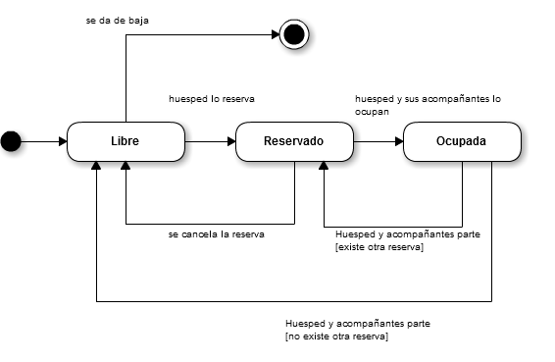

Diagrama de estados: Ambiente

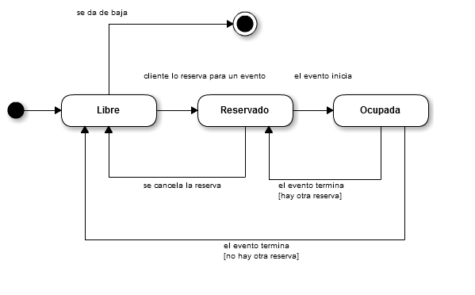

Módulo B: Compra y Ventas

Módulo C: Promociones y Eventos

Módulo D: Administración de huéspedes y reservas

Diagrama de estados: Clientes

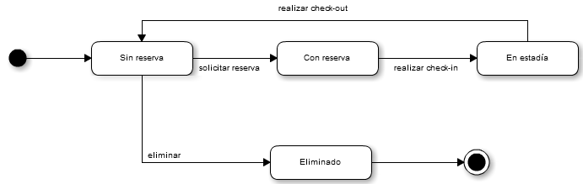

Diagrama de estados: Reserva

